TÝDENNÍ PLÁN

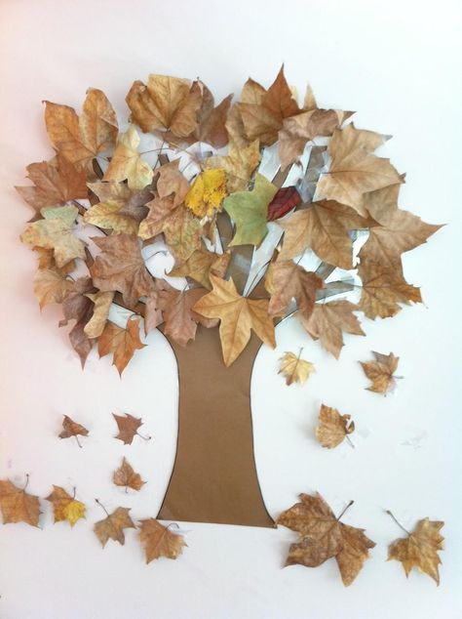
11.11.- 15.11.2024

Milí žáci,

minulý týden jste začali vyrábět BROUČKY Z RECYKLOVATELNÉHO MATERIÁLU, kterými si společně s podzimním listím ozdobíme náš CELOROČNÍ STROM v šatnách. ☺

A co nás čeká v tomto týdnu :

- budeme si dále povídat na téma – Z HMYZÍ ŘÍŠE
- budete dokončovat BROUČKY Z RECYKLOVATELNÉHO MATERIÁLU
- budeme vyrábět CELOROČNÍ STROM do našich šaten

Činnosti odpočinkové :
volné kreslení, hry se stavebnicemi, stolní hry, omalovánky, práce
s plastelínou, kuchyňka, kadeřnictví, autodráha, fotbálek, divadlo, četba
z knih a časopisů dle vlastního výběru

Hry :
Kuba řekl, Co se změnilo v místnosti, Hádej, kdo ti stojí za zády

Výchovy :
výtvarná, pracovní – BROUČCI Z RECYKLOVATELNÉHO MATERIÁLU
- CELOROČNÍ STROM
tělesná – pohybové hry na obecním hřišti a ve školní družině

Příprava :
puzzle, pexeso

Vaše paní vychovatelky

